**TÍTULO**

SOBRENOME, nome

Nome e sigla da Instituição, Cidade, Estado, País

E-mail

SOBRENOME, nome

Nome e sigla da Instituição, Cidade, Estado, País

E-mail

**Eixo temático:** escolher um eixo e colocar aqui

**Modalidade:** Comunicação Oral (Resumo Expandido)

**Resumo (máx 150 palavras)**

**Palavras-chave:** Primeira. Segunda. Terceira.

**Introdução**

O presente estudo trata-se de um relato de experiência do projeto de extensão “Expedições do CEFET/RJ *campus* Petrópolis” do ano de 2020 e 2021, com funcionamento remoto. O Expedições do CEFET/RJ tem como objetivo principal a prática do montanhismo com discentes da Instituição, desenvolvendo com os participantes questões referentes ao paradigma ecológico atual por meio da integração de áreas da educação ambiental, geografia e práticas de atividade física e de aventura, apresentando a biodiversidade e geodiversidade de porções do espaço geográfico. Assim, o intuito é conectar a temática sustentabilidade com o *campus*, principalmente nos cursos Técnico em Telecomunicações Integrado ao Ensino Médio e Bacharelado em Turismo, estimulando a conscientização ambiental dos estudantes, a sensação de pertencimento aos locais visitados e alertando sobre a influência efetiva deles no meio ambiente natural, utilizando sempre o tema transversal meio ambiente como base.

Ao longo de seis anos de projeto, já foram realizadas mais de 35 atividades de campo. Porém com a pandemia de covid-19 as atividades presenciais foram suspensas e o projeto teve que se adequar e desenvolver mais outros objetivos, como a pesquisa por exemplo. O CEFET/RJ *campus* Petrópolis encontra-se em um município que se destaca nas práticas de aventura e possibilidades de pesquisas com temáticas ambientais. Petrópolis dispõe de importantes remanescentes do bioma Mata Atlântica, com 60% do território protegido por unidades de conservação (FREITAS et al., 2021), com categorias diversas e tipos de uso prioritários. São 9 unidades de conservação públicas e 7 particulares. Algumas unidades de conservação possuem relevância histórica e fazem parte de muitas atividades do projeto, como o Parque Nacional da Serra dos Órgãos que foi o 3º Parque Nacional a ser criado no país, e a Área de Proteção Ambiental (APA) de Petrópolis que foi a primeira nessa categoria do Brasil, criada em 1982.

O município oferece diversas trilhas para a visitação e pesquisa, sejam elas dentro de unidades de conservação ou não. O montanhismo faz parte da cultura da cidade, sendo reconhecido pela Lei Municipal nº 8.065/2020, que declara de significativo interesse para o município “o montanhismo, a conservação, a sinalização e a proteção das trilhas e vias de escaladas das montanhas, além de dar outras providências” (PETRÓPOLIS, 2021, n.p) Os montanhistas dispõem do Guia de Trilhas de Petrópolis com a descrição de 38 trilhas (NETO, 2008), e o Guia de Escaladas de Petrópolis com a descrição de 36 vias de escalada (BENDER; LOUREIRO, 2004).

Diante desse cenário o projeto de extensão caminha para produzir conhecimentos que auxiliem as questões ambientais no município, principalmente por meio da sensibilização de estudantes. Esse estudo propõe relatar então as experiências em um período atípico, sem a realização de atividades de montanhismo.

**Metodologia**

**Resultados e Discussão**

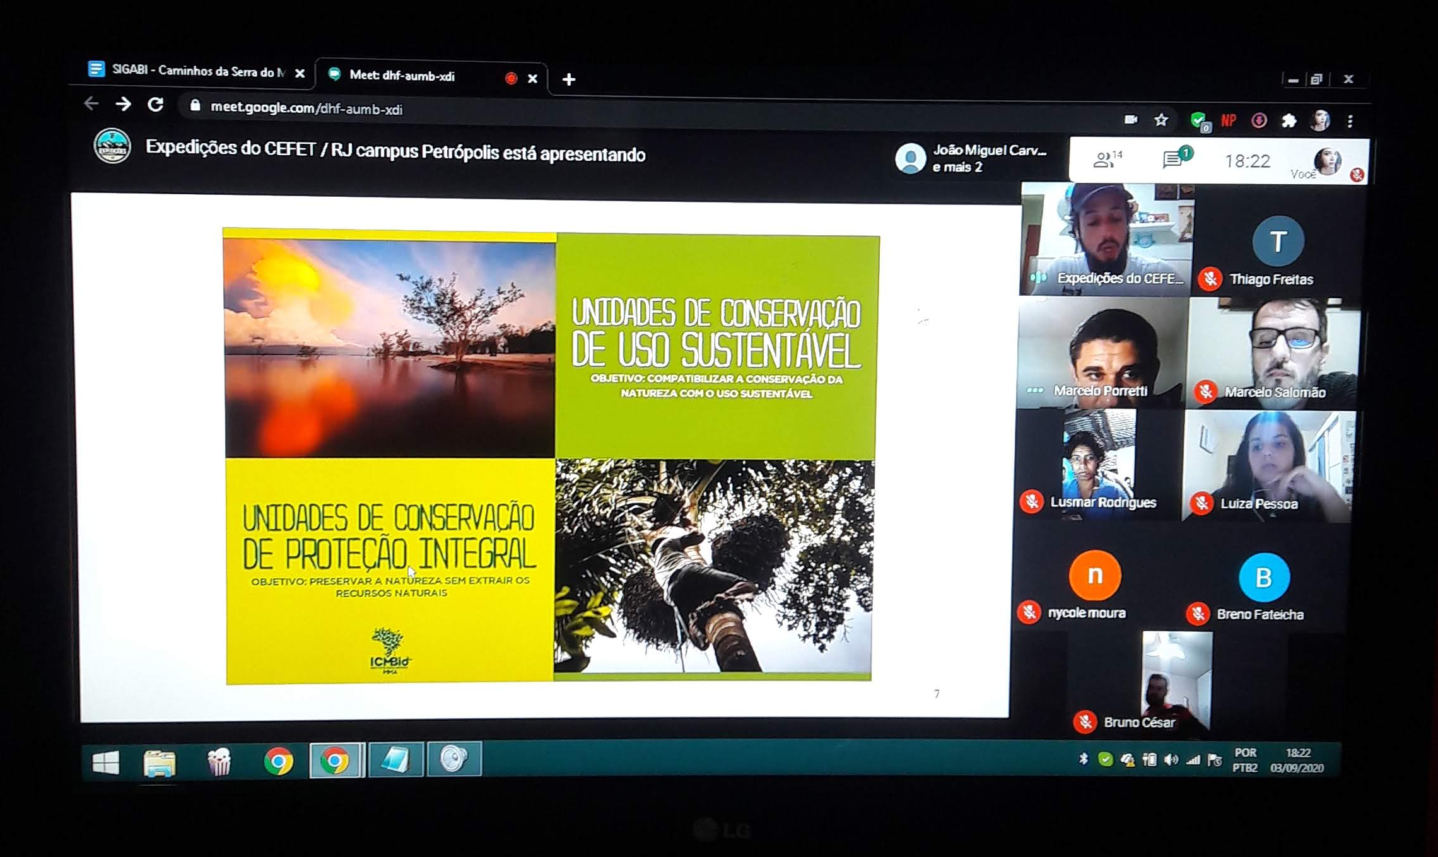

**Conclusão/Considerações Finais**

**Referências**

BENDER, L.; LOUREIRO, P. L. T. **Guia de escaladas de Petrópolis**. Petrópolis: Autores, 2004.

FREITAS, T. et al. Unidades de Conservação em Petrópolis (RJ): um ensaio sobre suas características e potenciais. In: Simpósio de Gestão Ambiental e Biodiversidade, 9., 2020, Três Rios. **Anais eletrônicos**. Três Rios: UFRRJ, 2021. Disponível em: <https://drive.google.com/file/d/1iyP00DGUx1djS2755mm-b8Fjd4Et1BA2/view>. Acesso em: 07 abr 2021.

NETO, W. **Guia de Trilhas de Petrópolis**. Rio de Janeiro. 2008.

PETRÓPOLIS. Lei nº 8.065/2020. **Declara de relevante interesse para o município de Petrópolis o montanhismo, a conservação, a sinalização e a proteção das trilhas e vias de escaladas das montanhas e dá outras providências**. Disponível em: http://accesopanam.org/wp-content/uploads/2020/12/6067.pdf. Acesso em: 21 fev 2021.